能 力 提 升
一、选择题
1．y＝2sinx²的值域是( )
A．[－2,2] B．[0,2]
C．[－2,0] D．R
[答案] A
[解析] ∵x²≥0，∴sinx²∈[－1,1]，
∴y＝2sinx²∈[－2,2]．
2．函数y＝是( )
A．奇函数
B．偶函数
C．既是奇函数又是偶函数
D．既不是奇函数也不是偶函数
[答案] A
[解析] 定义域为R，f(－x)＝＝＝－f(x)，则f(x)是奇函数．
3．已知a∈R，函数f(x)＝sinx－|a|，x∈R为奇函数，则a等于( )
A．0 B．1 C．－1 D．±1
[答案] A
[解析] 解法一：易知y＝sinx在R上为奇函数，
∴f(0)＝0，∴a＝0.
解法二：∵f(x)为奇函数，∴f(－x)＝－f(x)，即sin(－x)－|a|＝－sinx＋|a|，－sinx－|a|＝－sinx＋|a|.
∴|a|＝0，即a＝0.
4．(重庆高考)下列函数中，周期为π，且在[，]上为减函数的是( )
A．y＝sin(2x＋) B．y＝cos(2x＋)
C．y＝sin(x＋) D．y＝cos(x＋)
[答案] A
[解析] C、D两项中函数的周期都为2π，不合题意，排除C、D；B项中y＝cos(2x＋)＝－sin2x，该函数在[，]上为增函数，不合题意；A项中y＝sin(2x＋)＝cos2x，该函数符合题意，选A.
5．(陕西高考)对于函数f(x)＝sin2x，下列选项中正确的是( )
A．f(x)在(，)上是递增的
B．f(x)的图象关于原点对称
C．f(x)的最小正周期为2π
D．f(x)的最大值为2
[答案] B
[解析] 由于函数y＝sinx在(，π)上是递减的，所以f(x)＝sin2x在(，)上是递减的，故A选项错误．
因为f(－x)＝sin2(－x)＝sin(－2x)＝－sin2x＝－f(x)，所以f(x)为奇函数，图象关于原点对称，故B选项正确．
6．函数y(x)＝－cos xln x²的部分图象大致是图中的( )
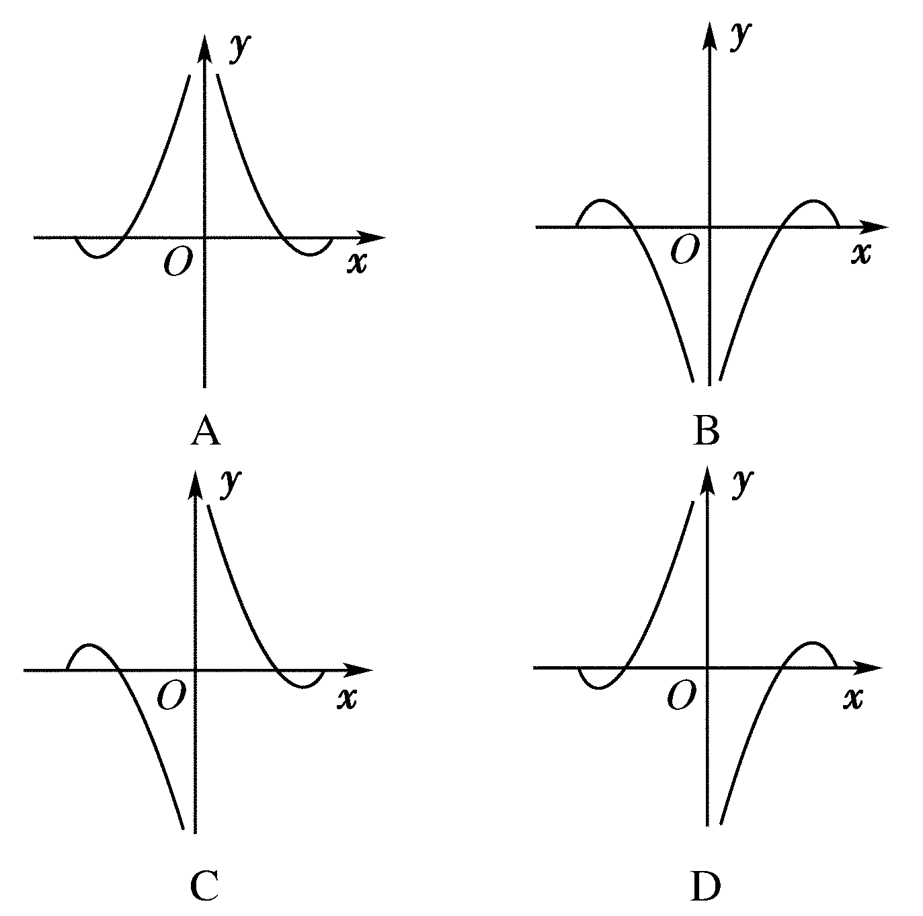
[答案] A
[解析] 函数的定义域是(－∞，0)∪(0，＋∞)，
f(－x)＝－cos(－x)ln(－x)²＝－cos xln x²＝f(x)，
则函数f(x)是偶函数，其图象关于y轴对称，排除选项C和D；当x∈(0,1)时，cosx>0,0<x²<1，则ln x²<0，此时f(x)>0，此时函数f(x)的图象位于x轴的上方，排除选项B.
二、填空题
7．(西南大学附中2012－2013期中)函数f(x)＝2cosωx(ω>0)在x∈[－，]上的最大、最小值之和为0，则ω的最小值为________．
[答案] 3
8．(2012·长沙调研)已知函数f(x)＝3sin(ωx－)(ω>0)和g(x)＝2cos(2x＋φ)＋1的图象的对称轴完全相同，若x∈[0，]，则f(x)的取值范围是____________．
[答案] [－，3]
[解析] ∵f(x)与g(x)的图象的对称轴完全相同，
∴f(x)与g(x)的最小正周期相等，
∵ω>0，∴ω＝2，∴f(x)＝3sin(2x－)，
∵0≤x≤，∴－≤2x－≤，
∴－≤sin(2x－)≤1，
∴－≤3sin(2x－)≤3，
即f(x)的取值范围是[－，3]．
9．(2011～2012·无锡高一检测)函数y＝sin(x－)，x∈[0，π]的值域为________．
[答案] [－，1]
三、解答题
10．求函数y＝cos＋1的最大值，及此时自变量x的取值集合．
[解析] ∵x∈R，∴－1≤cos≤1.
∴≤cos＋1≤.
∴函数y＝cos＋1的最大值是.
此时2x－＝2kπ(k∈Z)，∴x＝kπ＋.
即此时自变量x的取值集合是
.
11．已知函数f(x)＝log|sinx|.
(1)求其定义域和值域；
(2)判断其奇偶性；
(3)求其周期；
(4)写出单调区间．
[解析] (1)由|sinx|>0得sinx≠0，∴x≠kπ(k∈Z)．
即函数定义域为{x∈R|x≠kπ，k∈Z}．
又0<|sinx|≤1，∴log|sinx|≥0.
∴函数的值域为[0，＋∞)．
(2)∵f(x)的定义域关于原点对称，
且f(－x)＝log|sin(－x)|＝log|－sinx|
＝log|sinx|＝f(x)．
∴f(x)为偶函数．
(3)函数f(x)是周期函数，
∵f(x＋π)＝log|sin(x＋π)|＝log|－sinx|
＝log|sinx|＝f(x)，
∴f(x)的周期T＝π.
(4)∵y＝logu在(0，＋∞)上是减函数，
u＝|sinx|在(k∈Z)上是增函数，
在(k∈Z)上是减函数．
∴f(x)在(k∈Z)上是增函数，
在(k∈Z)上是减函数．
即f(x)的单调增区间是(k∈Z)，
单调减区间是(k∈Z)．
12．设函数f(x)＝sin²x＋acosx＋a－，x∈[0，]的最大值是1，试确定a的值．
[解析] f(x)＝sin²x＋acosx＋a－＝1－cos²x＋acosx＋a－＝－(cosx－)²＋(2a²＋5a－4)．(1)若0≤≤1，即0≤a≤2，当cosx＝时，
f(x)最大，此时(2a²＋5a－4)＝1，解得a＝；
(2)若>1，即a>2，当x＝0时，即cosx＝1时，
f(x)最大，此时－(1－)²＋(2a²＋5a－4)＝1，
解得a＝(不符合条件，舍去)；
(3)若<0，即a<0，当x＝时，即cosx＝0时，
f(x)最大，此时－(0－)²＋(2a²＋5a－4)＝1，
解得a＝(不符合条件，舍去)．综上可得a＝.

